COLEGIO UNIVERSITARIO IES SIGLO 21
TRABAJO PRÁCTICO SP3
Materia: Sistemas Operativos
Carrera: ASC
Docente: Roger Asis

Alumno
Nombre | DNI

CONSIDERACIONES GENERALES

Objetivo:
- Reconocer las posibilidades de instalación y uso de los SO actuales.
Criterios de evaluación:
- Capacidad de transferir y aplicar conceptos de la materia
- Claridad y lenguaje específico en las respuestas.
- Ortografía y prolijidad.
- Calidad de producción general.
- Capacidad de síntesis.

Habiendo investigado que es protocolo SSH y como es su uso vamos a poner manos a obra y conectarnos a un servidor que instalé para poder practicar la conexión y algunos comandos importantes en Linux. Pero antes de empezar vamos ver algunos comandos que podemos probar en https://bellard.org/jslinux/vm.html?url=alpine-x86.cfg&mem=192

Ayuda Listado de comandos:

Tecla tab (no es un comando, pero ayuda enormemente)
TAB: El tabulador permite autocompletar lo que se está escribiendo o navegar entre posibles opciones. Siempre escribí las primeras letras y luego tecla TAB 2 veces para autocompletar o ver opciones.

Signo > (tampoco es un comando)
Este signo se utiliza para enviar la salida de un comando a otro archivo:
Por ejemplo cat pepe.txt > enBlanco.txt. en ese ejemplo el contenido de pepe.txt va a ir al archivo enBlanco.txt, si enBlanco.txt tenía contenido es sustituido por el contenido de pepe.txt. Ejemplo2 cat pepe.txt >> enBlanco.txt en este ejemplo el contenido de pepe.txt va a ir al archivo enBlanco.txt, si enBlanco.txt tenía contenido este se mantiene y luego del mismo se le adjunta el de pepe.txt.

1. comando pwd
Usa el comando pwd (path working directory) para encontrar la ruta del directorio (carpeta) de trabajo actual en el que te encuentras. El comando devolverá una ruta absoluta (completa), que es básicamente una ruta de todos los directorios que comienzan con una barra diagonal (/) Un ejemplo de una ruta absoluta es /home/nombredeusuario.

2. comando cd
Para navegar por los archivos y directorios de Linux, usa el comando cd (change directory). Te pedirá la ruta completa o el nombre del directorio, dependiendo del directorio de trabajo actual en el que te encuentres.
Supongamos que estás en /home/nombredeusuario/Documentos y deseas ir a Fotos, un subdirectorio de Documentos. Para hacerlo, simplemente escribe el siguiente comando: cd Fotos.
Otro escenario es si deseas ir a un directorio completamente nuevo, por ejemplo, /home/nombredeusuario/Peliculas. En este caso, debes escribir cd seguido de la ruta absoluta del directorio: cd /home/nombredeusuario/Peliculas.
Hay algunos atajos para ayudarte a navegar rápidamente:
- cd .. (con dos puntos) para ir un directorio hacia arriba
- cd - (con un guión) para ir al directorio anterior
- cd ~ (con el símbolo virgulilla) este símbolo es igual a = /home/nombredeusuario/. Es decir que me va a llevar a mi directorio personal Home. Puedo utilizarlo con cualquier otro comando como cp, mv, etc. Y no tengo que escribir toda la ruta de mi Home.
Como nota al margen, el shell de Linux distingue entre mayúsculas y minúsculas. Por lo tanto, debes escribir el nombre del directorio de forma exacta (no me canso de decirles que usen tecla TAB).

3. comando ls
El comando ls (list) listar se usa para ver el contenido de un directorio. Por defecto, este comando mostrará el contenido de tu directorio de trabajo actual.
Si deseas ver el contenido de otros directorios, escribe ls y luego la ruta del directorio. Por ejemplo, ingresa ls /home/nombredemiusuario/Documentos para ver el contenido de Documentos.
Hay variaciones que puedes usar con el comando ls:
- ls -R también listará todos los archivos en los subdirectorios
- ls -l listará en resultado en formato largo, los archivos y directorios con información detallada como los permisos, el tamaño, el propietario, etc.

4. comando cat
cat (abreviatura de concatenate) es uno de los comandos más utilizados en Linux. Se utiliza para listar el contenido de un archivo en la salida estándar (sdout). Para ejecutar este comando, escribe cat seguido del nombre del archivo y su extensión. Por ejemplo: cat pepe.txt.
Aquí hay otras formas de usar el comando cat:
- cat > nombredearchivo crea un nuevo archivo.
- cat nombredearchivo1 nombredearchivo2 > nombredearchivo3 une dos archivos (1 y 2) y almacena la salida de ellos en un nuevo archivo (3)
- convertir un archivo a mayúsculas o minúsculas, cat nombredearchivo | tr a-z A-Z> salida.txt

5. comando cp
Usa el comando cp (copy) para copiar archivos del directorio actual a un directorio diferente. Por ejemplo, el comando cp escenario.jpg /home/nombredeusuario/Imagenes crearía una copia de escenario.jpg (desde tu directorio actual) en el directorio de Imagenes.

6. comando mv
El uso principal del comando mv (move) es mover archivos, aunque también se puede usar para cambiar el nombre de los archivos.
Los argumentos en mv son similares al comando cp. Debes escribir mv, el nombre del archivo y el directorio destino. Por ejemplo: mv archivo.txt /home/nombredeusuario/Documentos.
Para cambiar el nombre de los archivos, el comando de Linux es mv nombreviejo.ext nombrenuevo.ext

7. comando mkdir
Usa el comando mkdir (make directory) para crear un nuevo directorio: si escribís mkdir Musica, creará un directorio llamado Musica.
También hay comandos adicionales de mkdir:
- Para generar un nuevo directorio dentro de otro directorio, usa este comando básico de Linux mkdir Musica/Nuevoarchivo
- Usa la opción p (padres) para crear un directorio entre dos directorios existentes. Por ejemplo, mkdir -p Musica/2022/Nuevoarchivo creará el nuevo directorio «2022» y el archivo “Nuevoarchivo”.

8. comando rmdir
Si necesitas eliminar un directorio, usa el comando rmdir (remove directory). Sin embargo, rmdir solo te permite eliminar directorios vacíos.

9. comando rm
El comando rm (remove) se usa para eliminar directorios y el contenido dentro de ellos. Si solo deseas eliminar el directorio, como alternativa a rmdir, usa rm -r.
Nota: mucho cuidado con este comando y verifica en qué directorio te encuentras. Este comando elimina todo y no se puede deshacer.

10. comando touch
El comando touch (no hace falta de donde viene porque está completo y significa tocar) te permite crear un nuevo archivo en blanco a través de la línea de comando de Linux. Como ejemplo, ingresa touch /home/nombredemiusuario/Documentos/Web.html para crear un archivo HTML titulado Web en el directorio Documentos.

11. comando du
Si quieres verificar cuánto espacio ocupa un archivo o un directorio, el comando du (disk use) es la respuesta. Sin embargo, el resumen de uso del disco mostrará números de bloque de disco en lugar del formato de tamaño habitual. Si deseas verlo en bytes, kilobytes y megabytes, agrega el argumento -h (human) a la línea de comando. Por ejemplo du –h pepe.txt.

12. comando chmod
chmod (change mod) es otro comando muy utilizado, utilizado para cambiar los permisos de lectura, escritura y ejecución de archivos y directorios. Como este comando es bastante complicado y largo de contar, puedes leer el tutorial completo (o podés buscar otro en castellano) para ejecutarlo correctamente. Pero te doy un ejemplo si quiero que el usuario propietario pueda leer, escribir y ejecutar al archivo pepe.txt; que el grupo pueda leer y escribir en pepe.txt y que otros puedan solo leer a pepe.txt una forma de poner el comando es chmod u=rwx,g=rx,o=r pepe.txt

13. comando chown
En Linux, todos los archivos son propiedad de un usuario específico. El comando chown (change owner) te permite cambiar o transferir la propiedad de un archivo al nombre de usuario especificado. Por ejemplo, chown usuariolinux2 archivo.ext hará que usuariolinux2 sea el propietario del archivo.ext.

14. comando man
¿Una ayudita con este comando? No te preocupes, podes aprender fácilmente cómo usarlos directamente desde el shell de Linux mediante el comando man (manual). Por ejemplo, al ingresar man ls se mostrarán las instrucciones manuales del comando ls.

15. comando nano
Abre el editor de texto nano (hay otros más poderosos como vi pero su uso es más complicado).
Por ejemplo, abro el archivo nano pepe.txt:

- Presiona CTRL + O para guardar los cambios realizados en el archivo y continuar editando.
- Para salir del editor, presiona CTRL + X. Si hay cambios, te preguntará si deseas guardarlos o no. Ingresa Y para Sí, o N para No, luego presiona Enter. Pero si no hay cambios, saldrás del editor de inmediato.

16. comando less
Less es el nombre de un visualizador de archivos de texto, muy liviano y te permitiría abrir por ejemplo un log de muuuuchos gigabytes de peso en un pestañeo y recorrerlo sin problemas, cosa que con Windows necesitarías o un super pc o un programa especial para abrir archivos grandes. Ejemplo de uso less ~/pepe.txt (~/pepe.txt es igual a no tener que escribir /home/nombredemiusuario/pepe.txt) muestra el contenido de pepe.txt

17. existen muchísimos comandos más, pero para empezar estos son esenciales… creo yo. Cualquier duda ya saben cómo contactarme y recuerden hacer Tab.
18) Crear enlace blando:
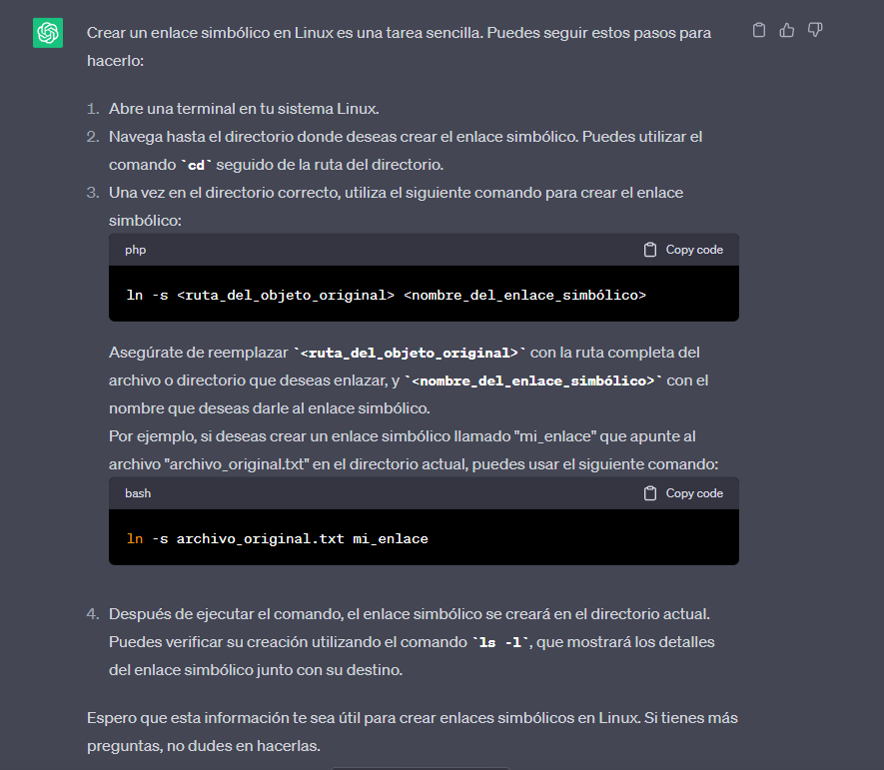
19) Crear enlace duro;
20) Listar en un txt los inodos
ls -li ~/Practicas2/Descomprimir/Directorio1/ > ~/Practicas2/Descomprimir/Directorio1/Inodos.txt

DESARROLLO

- Conectarse mediante el protocolo SSH siguiente servidor Linux:
IP: 190.210.55.34
Puerto: 8632
Usuario: conformado por la primera letra de su nombre seguido de su apellido. Por ejemplo, si en el sistema su nombre aparece como ASIS, ROGER ANDRÉS. Su usuario será rasis
Clave: su DNI.

-Desde Windows 10 en adelante puede utilizar “Símbolo del sistema” (cmd) para conectarse de la siguiente manera: ssh –p 8632 rasis@190.210.55.34
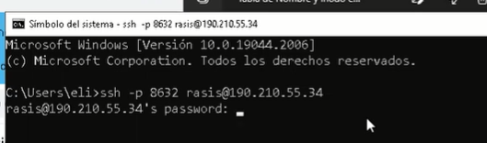
-Si pregunta algo como:
The authenticity of host '[190.210.55.34]:8632 ([190.210.55.34]:8632)' can't be established.
ECDSA key fingerprint is SHA256:gmMeKDhCIXgo85bMSH8T+wEduoZUY1qD67OJ10r+kpg.
Are you sure you want to continue connecting (yes/no/[fingerprint])?
Debo poner yes
Una ayuda, para conectarse mediante Windows pueden usar el cliente de putty https://www.putty.org/ y si usan versiones de Windows 10 u 11 pueden utilizar una ventana de “Símbolo de sistema” o cmd y también mediante PowerShell sin tener que instalar nada.
-Importante: Al finalizar la parte práctica recuerde cerrar su sesión mediante el comando exit o logout o manteniendo presionada la tecla Ctrl luego la tecla d. No dejar la sesión abierta ya que pueden perderse los datos.

- Conectarse mediante el protocolo SSH siguiente servidor Linux:
IP: 190.210.55.34
Puerto: 8632 (el puerto por defecto suele ser el 22 pero por seguridad lo cambié a este puerto, sino siempre hay robots tratando de ingresar por fuerza bruta)
Usuario: conformado por la primera letra de tu primer nombre seguido de tu apellido. Por ejemplo, mi nombre es Roger Andres Asis, mi usuario rasis.
Clave: tu DNI.
Importante: siempre al finalizar recuerden cerrar su sesión mediante el comando “exit” o “logout” o manteniendo presionada la tecla Ctrl luego la tecla d.
En nuestro caso con cmd o Powershell vamos a escribir ssh –p 8632 rasis@190.210.55.34 y luego presionar enter, nos va a pedir nuestra clave, no va aponer signos *** cuando tipiemos la clave, luego enter.

- Crear en tu carpeta personal de su usuario la siguiente estructura de carpetas: una carpeta llamada “Practicas” y dentro de ella las carpetas “Uno” y “Dos”

- Copia el archivo /home/alumnos.txt dentro de la carpeta “Dos” con el nombre alumnos-original.txt.

- Crea un archivo llamado Alumnos-en-uno.txt en la carpeta “Uno”.

- Lista los archivos y carpetas del directorio /home y a su salida guárdala en el archivo /Practicas/SalidaLs.txt

- Copia el contenido de alumnos-original.txt al archivo Alumnos-en-uno.txt.

